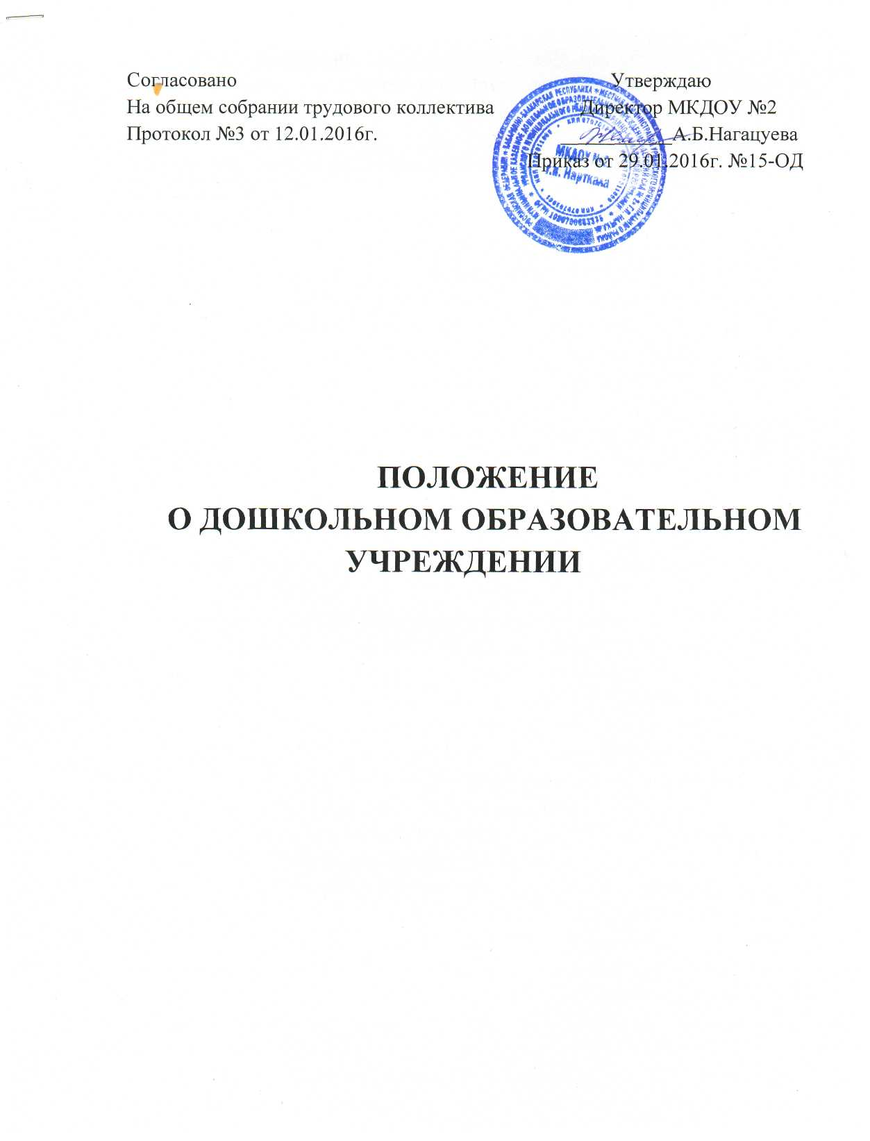

Согласовано Утверждаю
На общем собрании трудового коллектива Директор МКДОУ №2
Протокол №3 от 12.01.2016г. ___________А.Б.Нагацуева
Приказ от 29.01.2016г. №15-ОД

ПОЛОЖЕНИЕ
О ДОШКОЛЬНОМ ОБРАЗОВАТЕЛЬНОМ УЧРЕЖДЕНИИ

I. Общие положения
1. Настоящее положение регулирует деятельность Муниципального дошкольного образовательного учреждения «Детский сад №2» г.п.Нарткала (далее МКДОУ №2).
Тип образовательного учреждения – дошкольное образовательное учреждение.
Организационно-правовая форма – казенное учреждение.
2. Муниципальное дошкольное образовательное учреждение «Детский сад №2» г.п.Нарткала - образовательное учреждение, реализующее образовательную программу дошкольного образования, разработанную с учетом примерной основной общеобразовательной программой дошкольного образования «От рождения до школы» под редакцией Н.Е.Вераксы.
МКДОУ №2 обеспечивает воспитание, обучение, присмотр, уход и оздоровление детей в возрасте от 2-х месяцев до 7 лет.
3. Основными задачами дошкольного образовательного учреждения являются:
- охрана жизни и укрепление здоровья детей;
- обеспечение интеллектуального, личностного и физического развития ребенка;
- осуществление необходимой коррекции отклонений в развитии ребенка;
- приобщение детей к общечеловеческим ценностям;
- взаимодействие с семьей для обеспечения полноценного развития ребенка.
4. Приоритетными направлениями работы МКДОУ №2 являются – физкультурно-оздоровительное и художественно-эстетическое.
5. МКДОУ №2 в своей деятельности руководствуется Конституцией РФ, Гражданским кодексом РФ, Федеральным законом «О некоммерческих организациях», Федеральным законом «Об образовании в Российской Федерации», федеральными законами, указами и распоряжениями Президента Российской Федерации, постановлениями и распоряжениями Правительства Российской Федерации, решениями органа управления образованием, Типовым положением, Уставом МКДОУ №2, договором между учреждением и родителями (лицами, их заменяющими).
6. Образовательная деятельность в Учреждении осуществляется на русском языке. В Учреждении реализуется право на изучение родного языка (кабардинский) в соответствии с законодательством КБР (Закон КБР от 15.03.2003г. №33-РЗ ст.7).
7. Дошкольное образовательное учреждение в целях выполнения стоящих перед ним задач имеет право устанавливать прямые связи с предприятиями, учреждениями и организациями, в том числе и зарубежными.
8. Дошкольное образовательное учреждение несет в установленном законодательством Российской Федерации порядке ответственность за невыполнение функций, определенных его уставом; реализацию не в полном объеме образовательных программ; качество реализуемых образовательных программ; соответствие применяемых форм, методов и средств организации образовательного процесса возрастным, психофизиологическим особенностям, склонностям, способностям, интересам и потребностям детей; жизнь и здоровье детей и работников учреждения во время образовательного процесса.
9. В МКДОУ №2 не допускается создание и деятельность организационных структур политических партий, общественно-политических и религиозных движений и организаций. В МКДОУ №2 образование носит светский характер.

II. Организация деятельности МКДОУ №2
10. Учредителем и собственником МКДОУ №2 является Местная администрация Урванского муниципального района.
11. Ведомственная принадлежность: Учреждение находится в ведомственном подчинении управления образования местной администрации Урванского муниципального района КБР.
12. Учреждение является юридическим лицом, имеет самостоятельный баланс, план финансово-хозяйственной деятельности, лицевые счета, печать, бланки, штампы.
13. Лицензия на право оказывать образовательные услуги по реализации образовательных программ и на получение льгот, предусмотренных законодательством Российской Федерации №1833 от 02.02.2016г. Серия 07Л01 №0000687.
14. МКДОУ №2 может быть реорганизовано, ликвидировано в порядке, установленном законодательством Российской Федерации.
При реорганизации дошкольного образовательного учреждения его устав, лицензия утрачивают силу.
15. Содержание образовательного процесса в дошкольном образовательном учреждении определяется программой дошкольного образования. МКДОУ №2 самостоятельно в выборе программы из комплекса вариативных программ, рекомендованных государственными органами управления образованием, внесении изменений в них, а также разработке собственных (авторских) программ в соответствии с требованиями государственного образовательного стандарта.
16. В соответствии со своими уставными целями и задачами МКДОУ №2 может оказывать дополнительные платные образовательные услуги сверх основных образовательных программ с учетом потребностей семьи на основе договора с родителями (лицами, их заменяющими).
Платные образовательные услуги не могут быть оказаны взамен и в рамках основной образовательной деятельности, финансируемой учредителем.
17. Учреждение работает по пятидневной рабочей неделе с 12-часовым пребыванием детей (с 7.00 до 19.00). В предпраздничные дни режим работы Учреждения изменяется в соответствии с Трудовым кодексом Российской Федерации.
18. Организация питания в МКДОУ №2 возлагается на администрацию дошкольного образовательного учреждения.
19. Медицинское обслуживание детей обеспечивается медицинским работником, специально закрепленным органами здравоохранения за дошкольным образовательным учреждением, который наряду с администрацией несет ответственность за здоровье и физическое развитие детей, проведение лечебно-профилактических мероприятий, соблюдение санитарно-гигиенических норм, режим и качество питания. МКДОУ №2 предоставляет помещение и соответствующие условия для работы медицинского персонала.
Педагогические работники МКДОУ №2 проходят периодическое бесплатное медицинское обследование, которое проводится за счет средств учредителя.
III. Комплектование дошкольного образовательного учреждения
20. Порядок комплектования дошкольного образовательного учреждения определяется учредителем. В МКДОУ №2 в первую очередь принимаются дети работающих одиноких родителей, учащихся матерей, инвалидов I и II групп; дети из многодетных семей; дети, находящиеся под опекой; дети, родители (один из родителей) которых находятся на военной службе; дети безработных, беженцев и вынужденных переселенцев, студентов.
21. В дошкольное образовательное учреждение принимаются дети в возрасте от 2-х месяцев до 7 лет (при наличии соответствующих условий) на основании медицинского заключения.
22. Дети с отклонениями в развитии принимаются при наличии условий для коррекционной работы на основании заключения психолого-медико-педагогической консультации.

IV. Участники образовательного процесса
23. Участниками образовательного процесса МКДОУ №2 являются воспитанники, родители (лица, их заменяющие), педагогические работники.
24. При приеме детей МКДОУ №2 обязано ознакомить родителей (лиц, их заменяющих) с уставом учреждения и другими документами, регламентирующими организацию его деятельности.
25. Взаимоотношения между МКДОУ №2 и родителями (лицами, их заменяющими) регулируются родительским договором, включающим в себя взаимные права, обязанности и ответственность сторон, возникающие в процессе обучения, воспитания, присмотра и ухода.
26. Взимание платы с родителей за содержание детей в МКДОУ №2 производится в соответствии с законодательством Российской Федерации.
27. Отношения воспитанника и персонала МКДОУ №2 строятся на основе сотрудничества, уважения личности ребенка и предоставления ему свободы развития в соответствии с индивидуальными особенностями.
28. Порядок комплектования персонала МКДОУ №2 регламентируется его уставом.
29. На педагогическую работу принимаются лица, имеющие необходимую профессионально-педагогическую квалификацию, соответствующую требованиям квалификационной характеристики по должности и полученной специальности и подтвержденную документами об образовании.
К педагогической деятельности не допускаются лица, лишенные права этой деятельности приговором суда или по медицинским показаниям, а также лица, имевшие судимость за определенные преступления.
30. Права, социальные гарантии и льготы работников МКДОУ №2 определяются законодательством Российской Федерации, уставом МКДОУ №2, трудовым договором (эффективным контрактом).
31. Работники МКДОУ №2 имеют право:
на участие в управлении дошкольным образовательным учреждением в порядке, определяемом уставом учреждения;
на защиту профессиональной чести и достоинства.
32. Дошкольное образовательное учреждение устанавливает:
ставки заработной платы (должностные оклады) работникам на основе Единой тарифной сетки по оплате труда работников бюджетной сферы в соответствии с тарифно-квалификационными требованиями и на основании решения аттестационной комиссии, а также определяет виды и размеры надбавок, доплат и других выплат стимулирующего характера в пределах имеющихся средств, направляемых на оплату труда;
структуру управления дошкольным образовательным учреждением;
штатное расписание и должностные обязанности.

V. Управление дошкольным образовательным учреждением
33. Управление дошкольным образовательным учреждением осуществляется в соответствии с Законом Российской Федерации "Об образовании", настоящим Положением и Уставом МКДОУ №2.
34. Общее руководство дошкольным образовательным учреждением осуществляет совет педагогов. Порядок избрания членов совета педагогов и вопросы его компетенции определяются уставом дошкольного образовательного учреждения.
35. Непосредственное руководство дошкольным образовательным учреждением осуществляет директор.
Наем (прием) на работу директора осуществляется в соответствии с законодательством Российской Федерации.
Директор муниципальным дошкольным образовательным учреждением назначается решением органа местного самоуправления, если этим органом не предусмотрен иной порядок.
36. Директор МКДОУ №2:
действует от имени дошкольного образовательного учреждения, представляет его во всех учреждениях и организациях;
распоряжается имуществом дошкольного образовательного учреждения в пределах прав, предоставленных ему договором между дошкольным образовательным учреждением и учредителем;
выдает доверенности;
открывает счета в банках и других кредитных учреждениях;
в соответствии с законодательством о труде осуществляет прием на работу и расстановку кадров, поощряет работников дошкольного образовательного учреждения, налагает взыскания и увольняет с работы;
несет ответственность за деятельность дошкольного образовательного учреждения перед учредителем.
VI. Имущество и средства учреждения
37. Собственник имущества – Местная администрация Урванского муниципального района, в порядке, установленном законодательством Российской Федерации, закрепляет его за дошкольным образовательным учреждением.
Объекты собственности, закрепленные за дошкольным образовательным учреждением, находятся в его оперативном управлении.
МКДОУ №2 владеет, пользуется и распоряжается закрепленным за ним на праве оперативного управления имуществом в соответствии с его назначением, своими уставными целями, законодательством Российской Федерации.
Дошкольное образовательное учреждение несет ответственность за сохранность и эффективное использование закрепленного за ним имущества.
38. Изъятие и (или) отчуждение имущества, закрепленного за дошкольным образовательным учреждением, допускается только в случаях и порядке, предусмотренных законодательством Российской Федерации.
39. Дошкольное образовательное учреждение отвечает по своим обязательствам в пределах находящихся в его распоряжении денежных средств и принадлежащей ему собственности.
40. Деятельность МКДОУ №2 финансируется его учредителем в соответствии с договором между ними.
Источниками формирования имущества и финансовых ресурсов дошкольного образовательного учреждения являются:
собственные средства учредителя (учредителей);
бюджетные и внебюджетные средства;
имущество, закрепленное за дошкольным образовательным учреждением собственником (уполномоченным им органом);
средства родителей (лиц, их заменяющих), добровольные пожертвования и целевые взносы других физических и юридических лиц, в том числе и иностранных;
кредиты банков и других кредиторов;
другие источники в соответствии с законодательством Российской Федерации.
41. Финансирование дошкольного образовательного учреждения осуществляется на основе государственных и местных нормативов, определяемых из расчета на одного воспитанника в зависимости от вида дошкольного образовательного учреждения.
42. Количество групп в дошкольном образовательном учреждении определяется учредителем исходя из их предельной наполняемости, принятой при расчете норматива бюджетного финансирования.

43. Привлечение дошкольным образовательным учреждением дополнительных средств не влечет за собой снижения нормативов и (или) абсолютных размеров его финансирования из бюджета учредителя.
44. Дошкольное образовательное учреждение имеет самостоятельный баланс и осуществляет финансово-хозяйственную деятельность в пределах бюджетных и внебюджетных средств.
45. Финансовые и материальные средства, закрепленные за дошкольным образовательным учреждением или являющиеся его собственностью, используются им в порядке, установленном законодательством Российской Федерации.
46. При ликвидации дошкольного образовательного учреждения денежные средства и иное имущество дошкольного образовательного учреждения, за вычетом платежей по покрытию его обязательств, используются в соответствии с законодательством Российской Федерации и его уставом.

